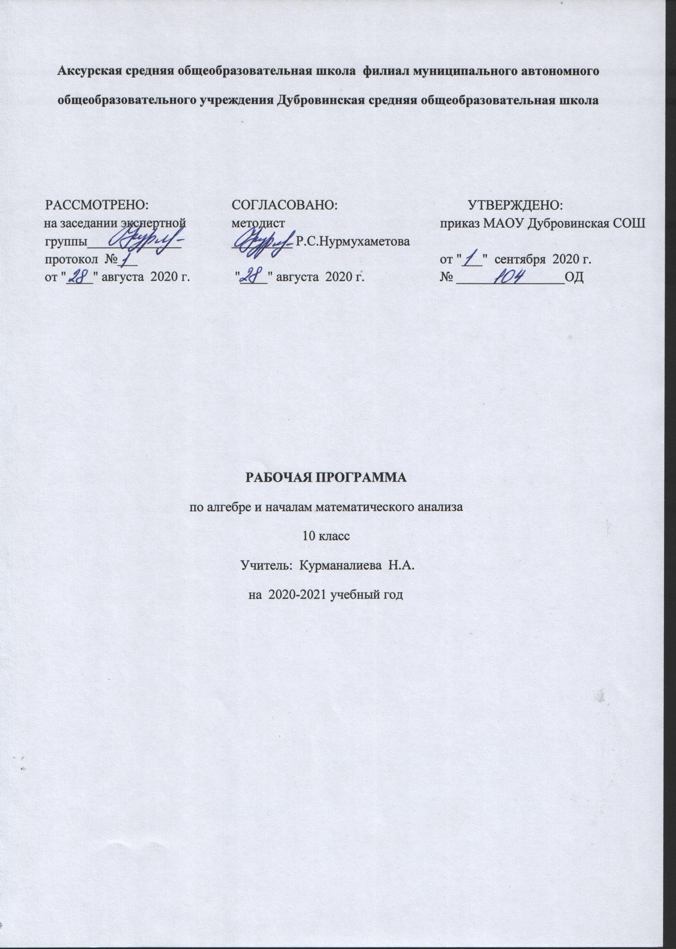 Программа составлена на основе:
-Приказа Министерства образования и науки Российской Федерации «Об утверждении федерального государственного образовательного стандарта основного общего образования» от 17.12.2010 № 1897.
- Авторской программы Ш.А.Алимова, Ю.М.Колягина, М.В.Ткачёвой, Н.Е.Федоровой, М.И.Шабунина (Алгебра и начала математического анализа. Сборник рабочих программ. 10 - 11 классы : учебное пособие для учителей общеобразовательных организаций : базовый и углубленный уровни / (составитель Т.А.Бурмистрова). – 2-е изд., доп. – М. :Просвещение, 2016. – 128с.;
-Федерального закона «Об образовании в Российской Федерации» от 29.12.2012г. №273 - ФЗ;
-Учебного плана МАОУ Дубровинская СОШ.
- Положения о рабочей программе МАОУ Дубровинской СОШ.

1.Планируемые результаты изучения курса алгебры и начала анализа в 10 классе:
Личностные результаты:
- сформированность мировоззрения, соответствующего современному уровню развития науки; критичность мышления, умение распознавать логически некорректные высказывания, отличать гипотезу от факта;
- готовность и способность вести диалог с другими людьми, достигать в нём взаимопонимания, находить общие цели и сотрудничать для их достижения;
- навыки сотрудничества со сверстниками, детьми младшего возраста, взрослыми в образовательной, общественно полезной, учебно-исследовательской, проектной и других видах деятельности;
- готовность и способность к образованию, в том числе самообразованию, на протяжении всей жизни; сознательное отношение к непрерывному образованию как условию успешной профессиональной и общественной деятельности;
- эстетическое отношение к миру, включая эстетику быта, научного и технического творчества;
- осознанный выбор будущей профессии и возможностей реализации собственных жизненных планов; отношение к профессиональной деятельности как возможности участия в решении личных, общественных, государственных, общенациональных проблем.

Метапредметные результаты:
• умение самостоятельно определять цели своего обучения, ставить и формулировать для себя новые задачи в учёбе, развивать мотивы и интересы своей познавательной деятельности;
• умение соотносить свои действия с планируемыми результатами, осуществлять контроль своей деятельности в процессе достижения результата, определять способы действий в рамках предложенных условий и требований, корректировать свои действия в соответствии с изменяющейся ситуацией;
• умение определять понятия, создавать обобщения, устанавливать аналогии, классифицировать, самостоятельно выбирать основания и критерии для классификации;
• умение устанавливать причинно-следственные связи, строить логические рассуждения, умозаключение (индуктивное, дедуктивное и по аналогии) и делать выводы;
• развитие компетентности в области использования информационно-коммуникационных технологий;
Регулятивные:
- самостоятельно обнаруживать и формулировать проблему в классной и индивидуальной учебной деятельности;
- выдвигать версии решения проблемы, осознавать конечный результат, выбирать средства достижения цели из предложенных или их искать самостоятельно;
- составлять (индивидуально или в группе) план решения проблемы (выполнения проекта);
- подбирать к каждой проблеме (задаче) адекватную ей теоретическую модель;
- работая по предложенному или самостоятельно составленному плану, использовать наряду с основными и дополнительные средства (справочная литература, сложные приборы, компьютер);
Познавательные:
- совершенствование умений в использовании знаково-символьной записи математического понятия;
- использование индуктивного умозаключения;
- умение приводить контрпримеры;
- владение умениями работать с учебной и внешкольной информацией (анализировать и обобщать факты, составлять план, тезисы, формулировать и обосновывать выводы);
- способность к решению творческих задач, участие в проектной и учебно-исследовательской деятельности;
Коммуникативные:
- самостоятельно организовывать учебное взаимодействие в группе (определять общие цели, договариваться друг с другом и т.д.);
- отстаивая свою точку зрения, приводить аргументы, подтверждая их фактами;
- в дискуссии уметь выдвинуть контраргументы;
- учиться критично относиться к своему мнению, с достоинством признавать ошибочность своего мнения (если оно таково) и корректировать его;
Предметные результаты:
Предметные результаты освоения интегрированного курса математики ориентированы на формирование целостных представлений о мире и общей культуры обучающихся путём освоения систематических научных знаний и способов действий на метапредметной основе, а предметные результаты освоения курса алгебры и начал математического анализа на базовом уровне ориентированы на обеспечение преимущественно общеобразовательной и общекультурной подготовки. Они предполагают:
- сформированность представлений о математике как части мировой культуры и о месте математики в современной цивилизации, о способах описания на математическом языке явлений реального мира;
- сформированность представлений о математических понятиях как о важнейших математических моделях, позволяющих описывать и изучать разные процессы и явления; понимание возможности аксиоматического построения математических теорий;
- владение методами доказательств и алгоритмов решения; умение их применять, проводить доказательные рассуждения в ходе решения задач;
- владение стандартными приёмами решения рациональных и иррациональных, показательных, степенных, тригонометрических уравнений и неравенств, их систем; использование готовых компьютерных программ, в том числе для поиска пути решения и иллюстрации решения уравнений и неравенств;
- сформированность представлений об основных понятиях, идеях и методах математического анализа;

2.Содержание учебного предмета.
Название раздела | Количество часов | Общее количество часов
Глава I. Алгебра 7-9 классов (повторение). | 4ч | 102ч
ГлаваIV. Степень с действительным показателем. | 11ч
ГлаваV. Степенная функция. | 15ч
ГлаваVI. Показательная функция. | 11ч
ГлаваVII. Логарифмическая функция. | 17ч
ГлаваVIII. Тригонометрические формулы. | 20ч
ГлаваIX. Тригонометрические уравнения. | 14ч
Итоговое повторение. | 10ч

3.ТЕМАТИЧЕСКОЕ ПЛАНИРОВАНИЕ УЧЕБНОГО МАТЕРИАЛА.

№ п/п | Тема |  |  | Количество часов
Глава 1. Действительные числа |  |  |  | 15
1 | Целые и рациональные числа. Алгебра 7-9 классы. Повторение. |  |  | 1
2 | Целые и рациональные числа. Алгебра 7-9 классы. Повторение. |  |  | 1
3 | Целые и рациональные числа. Алгебра 7-9 классы. Повторение. |  |  | 1
4 | Целые и рациональные числа. Действительные числа. |  |  | 1
5 | Целые и рациональные числа. Действительные числа |  |  | 1
6 | Бесконечно убывающая геометрическая прогрессия |  |  | 1
7 | Бесконечно убывающая геометрическая прогрессия |  | 1
8 | Арифметический корень натуральной степени |  | 1
9 | Арифметический корень натуральной степени |  | 1
10 | Арифметический корень натуральной степени |  | 1
11 | Степень с рациональным и действительным показателями |  | 1
12 | Степень с рациональным и действительным показателями |  | 1
13 | Степень с рациональным и действительным показателями |  | 1
14 | Степень с рациональным и действительным показателями |  | 1
15 | Контрольная работа №1 «Действительные числа» |  | 1
Глава 2. Степенная функция |  |  | 15
16 | Степенная функция, ее свойства и график | 1
17 | Степенная функция, ее свойства и график | 1
18 | Степенная функция, ее свойства и график | 1
19 | Взаимно обратные функции. Сложная функция |  | 1
20 | Взаимно обратные функции. Сложная функция |  | 1
21 | Равносильные уравнения и неравенства |  | 1
22 | Равносильные уравнения и неравенства |  | 1
23 | Иррациональные уравнения |  | 1
24 | Иррациональные уравнения |  | 1
25 | Иррациональные уравнения |  | 1
26 | Иррациональные неравенства |  | 1
27 | Иррациональные неравенства |  | 1
28 | Урок обобщения |  | 1
29 | Урок обобщения | 1
30 | Контрольная работа №2 «Степенная функция» |  | 1
Глава 3. Показательная функция |  |  | 11
31 | Показательная функция, ее свойства и график |  | 1
32 | Показательная функция, ее свойства и график |  | 1
33 | Показательные уравнения | 1
34 | Показательные уравнения | 1
35 | Показательные неравенства |  | 1
36 | Показательные неравенства |  | 1
37 | Системы показательных уравнений и неравенств |  | 1
38 | Системы показательных уравнений и неравенств |  | 1
39 | Системы показательных уравнений и неравенств |  | 1
40 | Урок обобщения |  | 1
41 | Контрольная работа №3 «Показательная функция» |  | 1
Глава 4. Логарифмическая функция |  |  | 17
42 | Логарифмы |  | 1
43 | Логарифмы |  | 1
44 | Свойства логарифмов |  | 1
45 | Свойства логарифмов |  | 1
46 | Десятичные и натуральные логарифмы. Формула перехода |  | 1
47 | Десятичные и натуральные логарифмы. Формула перехода |  | 1
48 | Логарифмическая функция, ее свойства и график | 1
49 | Логарифмическая функция, ее свойства и график | 1
50 | Логарифмические уравнения |  | 1
51 | Логарифмические уравнения |  | 1
52 | Логарифмические уравнения |  | 1
53 | Логарифмические неравенства |  | 1
54 | Логарифмические неравенства |  | 1
55 | Логарифмические неравенства |  | 1
56 | Урок обобщения |  | 1
57 | Урок обобщения |  | 1
58 | Контрольная работа №4 «Логарифмическая функция» |  | 1
Глава 5. Тригонометрические формулы |  |  | 20
59 | Радианная мера угла |  | 1
60 | Поворот точки вокруг начала координат |  | 1
61 | Поворот точки вокруг начала координат |  | 1
62 | Определение синуса, косинуса и тангенса угла |  | 1
63 | Определение синуса, косинуса и тангенса угла |  | 1
64 | Знаки синуса, косинуса и тангенса |  | 1
65 | Зависимость между синусом, косинусом и тангенсом одного и того же угла |  | 1
66 | Зависимость между синусом, косинусом и тангенсом одного и того же угла |  | 1
67 | Тригонометрические тождества |  | 1
68 | Тригонометрические тождества |  | 1
69 | Синус, косинус и тангенс углов α и –α |  | 1
70 | Формулы сложения |  | 1
71 | Формулы сложения |  | 1
72 | Синус, косинус и тангенс двойного угла |  | 1
73 | Синус, косинус и тангенс половинного угла |  | 1
74 | Формулы приведения |  | 1
75 | Формулы приведения |  | 1
76 | Сумма и разность синусов. Сумма и разность косинусов |  | 1
77 | Урок обобщения |  | 1
78 | Контрольная работа №5 «Тригонометрические формулы» |  | 1
Глава 6. Тригонометрические уравнения |  |  | 14
79 | Уравнение cos x = а |  | 1
80 | Уравнение cos x = а |  | 1
81 | Уравнение cos x = а |  | 1
82 | Уравнение sin x = a |  | 1
83 | Уравнение sin x = a |  | 1
84 | Уравнение sin x = a |  | 1
85 | Уравнение tg x = a |  | 1
86 | Уравнение tg x = a |  | 1
87 | Решение тригонометрических уравнений |  | 1
88 | Решение тригонометрических уравнений |  | 1
89 | Решение тригонометрических неравенств. |  | 1
90 | Решение тригонометрических неравенств |  | 1
91 | Урок обобщения |  | 1
92 | Контрольная работа №6 «Тригонометрические уравнения» |  | 1
Итоговое повторение |  |  | 10
93 | Повторение. Степень с действительным показателем |  | 1
94 | Повторение. Степень с действительным показателем |  | 1
95 | Повторение. Иррациональные уравнения. |  | 1
96 | Повторение. Иррациональные уравнения. |  | 1
97 | Повторение. Показательные уравнения и неравенства |  | 1
98 | Повторение. Показательные уравнения и неравенства |  | 1
99 | Повторение. Логарифмические уравнения и неравенства |  | 1
100 | Повторение. Логарифмические уравнения и неравенства |  | 1
101 | Повторение. Тригонометрические уравнения и неравенства |  | 1
102 | Итоговая контрольная работа |  | 1

